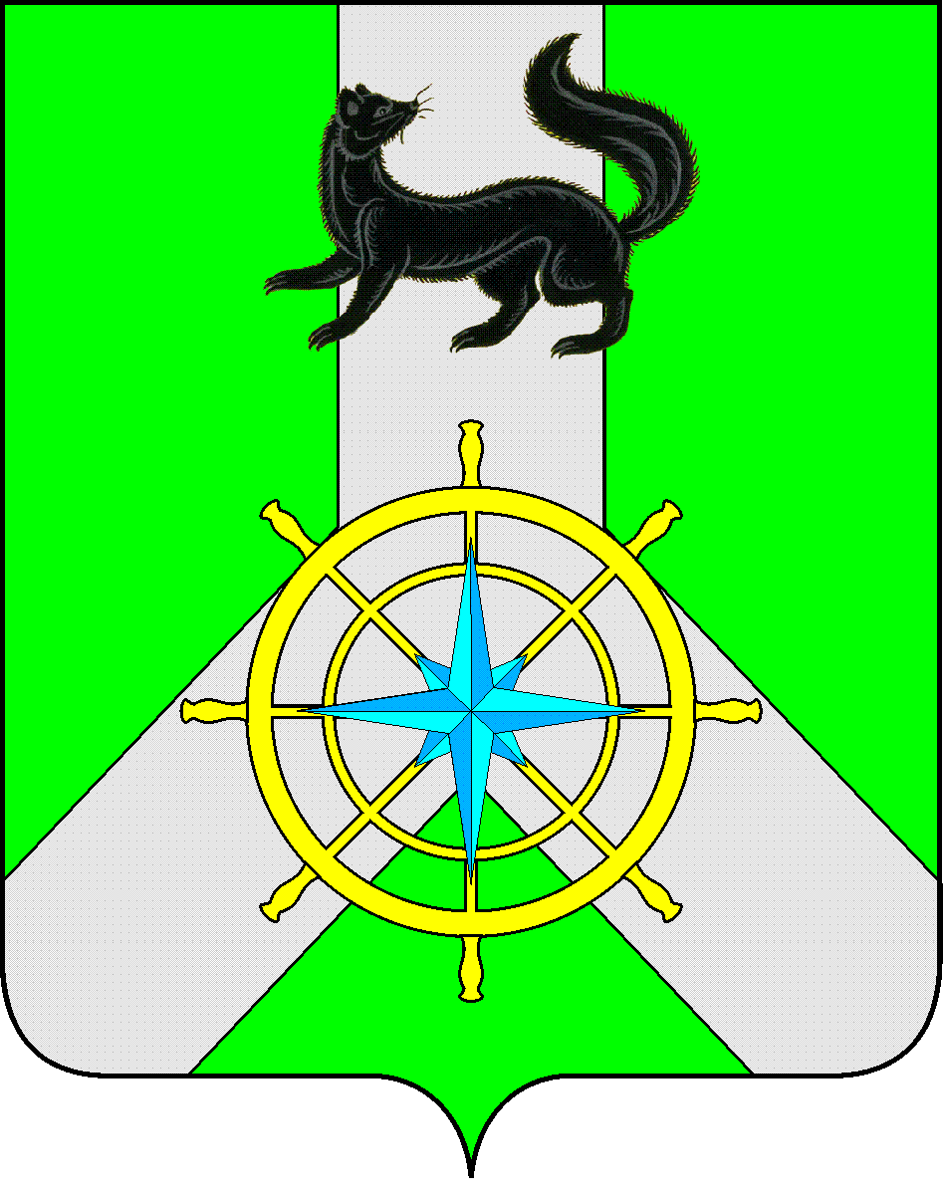
Р О С С И Й С К А Я Ф Е Д Е Р А Ц И Я

И Р К У Т С К А Я О Б Л А С Т Ь

К И Р Е Н С К И Й М У Н И Ц И П А Л Ь Н Ы Й О К Р У Г

А Д М И Н И С Т Р А Ц И Я

П О С Т А Н О В Л Е Н И Е

от 30 декабря 2025 года |  |  |  | № 838
 |  | г. Киренск
 | О признании утратившими силу

В соответствии с Законом Иркутской области от 23.04.2025 г. № 27-ОЗ
"О преобразовании всех поселений, входящих в состав Киренского муниципального района Иркутской области, путем их объединения", распоряжением администрации Киренского муниципального района от 09.07.2025 г. № 54 «Об утверждении перечня муниципальных программ Киренского муниципального округа Иркутской области», решением Думы Киренского муниципального округа от 31.10.2025 г. № 11 «О вопросах правопреемства в отношении местных администраций, муниципальных учреждений, предприятий и организаций, ранее созданных органами местного самоуправления преобразованных муниципальных образований Киренского муниципального района Иркутской области», руководствуясь статьями 15, 36, 37, Устава Киренского муниципального округа, администрация Киренского муниципального округа

ПОСТАНОВЛЯЕТ:

1. Признать утратившими силу постановления администрации Киренского муниципального района от 23 сентября 2020 года №516 «Об утверждении муниципальной программы «Профилактика правонарушений на территории Киренского района на 2021-2027г.г.», «О внесении изменений в муниципальную программу» от 30 декабря 2021 года №840, от 30 декабря 2022 года №806, от 25 января 2023г. №38, от 29 марта 2023г. №183, от 03 июля 2023г. №378, от 05 декабря 2023г. №706, от 02.07.2024 г. №336, от 28.12.2024г. №659, от 29.01.2025г. №47.
2. Настоящее постановление вступает в силу с 31.12.2025 г.
3. Настоящее постановление подлежит размещению на официальном сайте https://kirenskiy-okrug.mo38.ru/.
4. Контроль за исполнением настоящего постановления возложить на заместителя мэра - председателя комитета по имуществу и ЖКХ администрации Киренского муниципального района.

И.о. главы администрации Е.А. Чудинова

Исп. Житлухина О.И.

Согласовано:

Начальнику Финансового управления
администрации Киренского муниципального района
Шалда Е.А.

Начальник отдела по экономике администрации Киренского муниципального района

Синькова М.Р.

Заместитель мэра - председатель комитета по имуществу и ЖКХ

администрации Киренского муниципального района Кравченко И.А.

Правовой отдел

